Тема: «Журавлі -веселики.»Василь Чухліб.
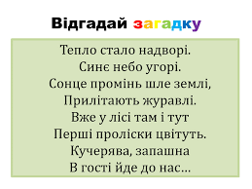
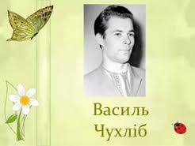

Оповідання В. Чухліба «Журавлі-веселики»

https://www.youtube.com/watch?v=RKLvmVyGtWs&feature=youtu.be

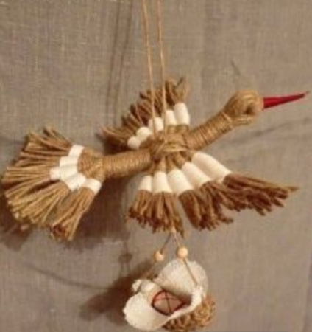

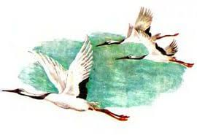

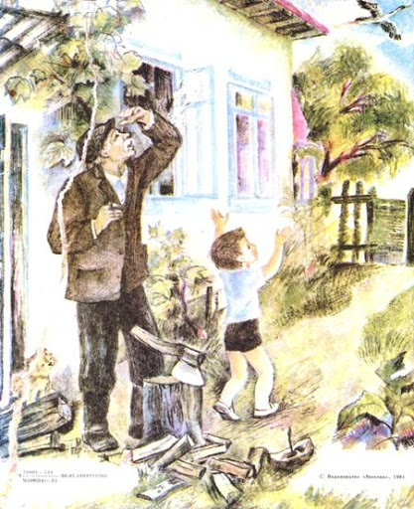
Виконання тестового завдання.
- Як автор називає вітер?
а) вітрик-жартівник
б) вітрець-хитрунець
в) вітерець-пустунець
- Що помітив Тарасик у небі?
а) білі пляим
б) рівненький трикутник
в) довгу темну лінію
- Коли журавлів звуть веселиками?
а) восени
б) влітку
в) навесні
- Переклади російською мовою:
пустунець —
побавитися —
здолати —
- Як птахи відповіли на привіт Тарасика?
а) замахали крилами
б) голосно закурликали
в) покружляли над ними

